管理体系审核记录表
过程与活动、  抽样计划 | 涉及  条款 | 受审核部门：生产部 主管领导/陪同人员：蒋生龙、许忠伟 | 判定
 |  | 审核员：文波 审核时间：2023年02月23日
审核条款：
EMS/OHSMS: 5.3组织的岗位、职责和权限、6.2环境目标6.1.2环境因素、8.1运行策划和控制、8.2应急准备和响应，
组织的岗位、职责和权限 | EO5.3 | 生产部负责人蒋生龙，介绍说  部门主要作用、职责和权限包括：  负责基础设施管理控制，负责生产和服务提供的控制，包括制定生产计划，科学合理调度，确保生产计划及时按期完成，负责产品标识，并确保在必要时实现可追溯性，负责生产进度、组织开展数据分析、负责持续改进活动的技术性指导、纠正和预防措施活动的落实。负责部门环境因素、危险源辨识和控制，负责生产过程运行的环境和安全控制，负责生产进度、现场工作环境和安全生产管理等。  生产部上述作用和职责、权限基本得到有效沟通和实施。部门职责得到合理分配，未发现因职责不清责任不明而造成体系运行失效的情况。 | 符合
质量目标 | EO6.2 | 保留“目标分解考核表”，显示对目标按照部门进行了分解，策划了实现目标的措施；  部门目标：  1、产品一次交验合格率97% 以上  2、生产设备设施完好率97%以上  3、职业病发病为0  4、杜绝火灾、触电事故、高温灼伤、机械伤害等；  5、固体废弃物分类处置率100%  6、厂界噪声达标排放，无投诉  考核情况：2022年7月-12月，各目标均达成。  查见目标指标管理方案，见对重要环境因素和不可接受风险建立了管理方案，明确了控制措施、责任部门、责任人； | 符合
环境因素/危险源  措施的策划 | EO6.1.2  EO6.1.4 | 查看到，公司制订《环境因素和危险源识别评价与控制程序》，有效文件。  对环境因素、危险源的识别、评价结果、控制手段等做出了规定。  查见“环境因素辨识和评价表”，生产部的环境因素产生过程包括：混料、熔融、挤出、切割、冷却、缠绕、检验、能源消耗、用电不当、生产垃圾等过程中粉尘的排放，噪声的排放，能源的消耗，废水、废渣的排放、固废的废弃等，在环境评价过程中考虑到环境影响、三种时态和三种状态等。使用分级评分的方式。。  查到《重要环境因素清单》已识别重要环境因素包括：噪音排放、粉尘/废气排放、固废排放、火灾/爆炸发生等，明确控制措施和责任部门。与去年基本一致，无变更。  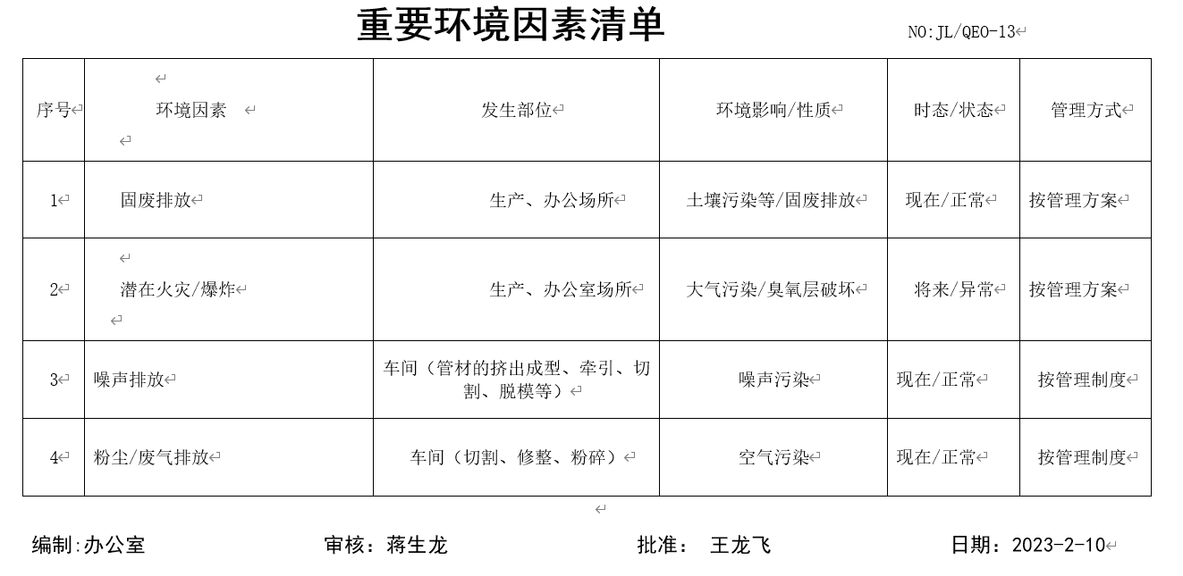  查到《危险源辨识与评价一览表》，内容有：作业活动名称、潜在危险因素、时态、状态、可导致事故、可采取控制措施、危险发生的可能性L、损失后果C、频繁程度E等。识别出生产部危险源有：触电、火灾、机械伤害、听力损害、爆炸、高空坠落、中毒、职业病、人身伤害等。优先控制风险采用“LEC”方法进行评价。提供《不可接受风险清单》有：火灾/爆炸，触电、粉尘/吸入性伤害、噪声伤害、机械伤害、起重伤害、高温灼伤、坠落等，并制定有控制措施。与去年基本一致，无变更。  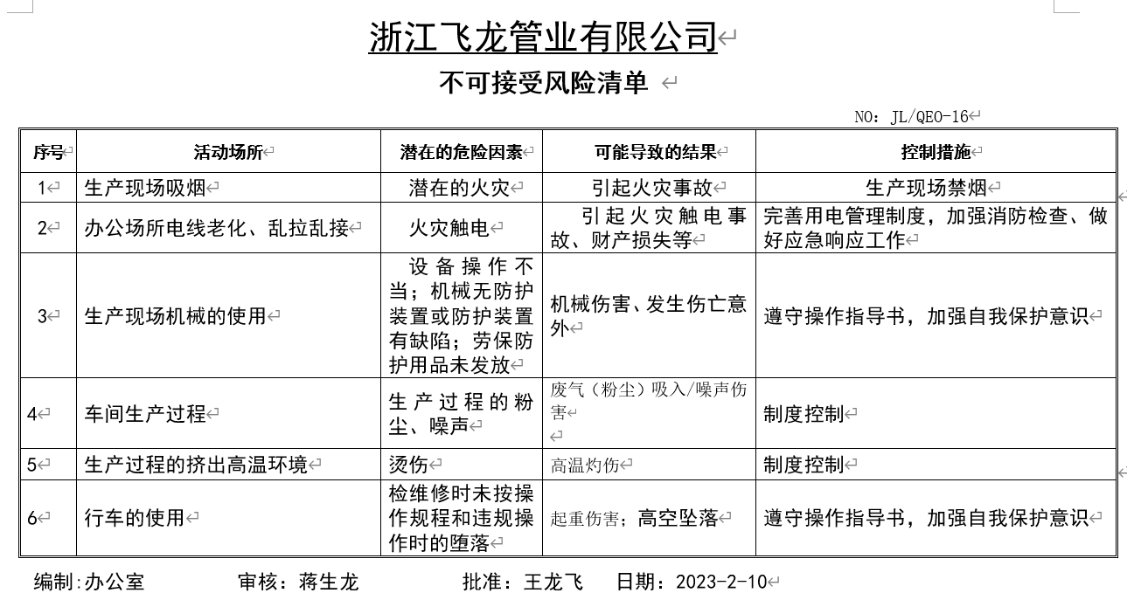  控制措施：策划通过运行控制、管理方案、培训教育、应急预案等对重大环境因素和危险源实施控制，如：一般固废集中收集外售至废品回收站；危废委托有资质单位回收；选用低噪声设备，合理布局，隔声减震，厂房隔音；设备、电路定期检修、不定期检查，提高安全意识；做好火灾预防措施。一旦发生按相关应急预案执行；制定目标、指标；设备、电路定期检修、降低跑冒滴漏等，基本适宜，具体见EO8.1条款。 | 符合
运行控制 | EO8.1 | 编制并实施运行控制程序、废弃物控制程序、噪声控制程序、消防控制程序、劳动防护用品控制程序、能源使用管理规定、安全生产管理制度、安全操作规程、设备管理制度、应急预案、等安全控制程序和管理制度等。  1、废水管控：  公司生产不产生废水，生产用的冷却水循环使用，不外排；生活污水排入市政污水管网；。  2、废气管控：  主要是混料过程的粉尘、挤出过程、固化过程中的废气  混料过程在混料机上部安装集尘罩收集废气通过管道抽到布袋除尘器处理后排放。  挤出过程在挤出机上部安装集尘罩收集废气通过管道抽到光催化氧化装置净化处理后排放。  固化过程：在烘箱出口上方设置集气罩，废气收集后经过活性炭处理后由排放。  3、噪音管控  生产过程在粉碎、混料、裁断、缠绕等工序产生噪声，采取厂房内操作和选用低噪声的设备和工具，合理布局项目平面布置，高噪音设备布置在车间中间，同时加强设备的检查和维保，确保机械设备在正常工况下运行，操作工戴耳塞进行防护；。  4、固废管控：  公司建立一般固体废弃物的分类标准及管理规定；  办公固废主要是墨盒硒鼓等办公危废，由办公室统一处理，一般是交供应商回收，其他固废及生活垃圾放在门口垃圾桶由环卫部门统一处理。  生产过程中一般固废：生产过程中主要为裁断过程产生废边角余料、集尘器收集的废屑粉尘，集中收集再利用；不合格品粉碎后再利用；  危废：主要是生产过程中废气吸附后废活性炭、废油墨盒等，集中收集存放于危废存放间单独存放管理，待收集至一定量联系有资质单位（浙江奔乐环保技术有限公司）处理。  查有危废处理合同，签订日期2022年3月17日，见附件。  提供了2022年5月至2023年2月环境安全检查记录表，检验项目主要有加工/办公/生活区域卫生是否清理干净，固废情况、噪音排放，办公区域是否安全用电，消防设施是否完好，消防通道是否畅通，人员是否按规定穿戴防护用品，能源消耗等。  提供了2022.12.20日三废监测报告，编号：永汇检测（2022）第221211301号，检测项目：废气、噪声，检测地点：杭州市富阳区场口镇场口东街77号，检测机构：浙江永汇检测有限公司，见附件。  提供了2022.04.22日三废监测报告，编号：永汇检测（2022）第220415404号，检测项目：废气、噪声，检测地点：杭州富阳区鹿山街道工业功能区四号路3号，检测机构：浙江永汇检测有限公司，见附件。  5、能源资源管控：  生产过程注意节水、节电、节约塑料原料材料，人走关闭设备和照明开关，现场未发现有漏水和浪费电能的现象。  6、产品生命周期的环境管控：  公司从工艺设计和采购产品时已考虑了产品的环保性，生产过程中，严格按照环保等管理制度实施，控制好辅助材料的用量，避免浪费，生命周期终了还可以回收再利用。  7、潜在火灾管控：  a、制定火灾应急预案，并进行演练；  b、按照年度培训计划对管理人员和操作人员进行火灾消防应急演习培训，提高人员安全防火应急措施知识；  c、公司各部门配备灭火器并悬挂履历卡；每一个月检查一次配备的灭火器，对不合格的及时更换确保发生火灾事故时能有效控制；  d、完成情况：于2023年1月至2022年2月每月环境安全检查，符合要求。  8、安全防护：  主要是防止触电、机械伤害、噪音伤害、高温灼伤、粉尘伤害等，员工签有安全生产责任书，知悉相关危险源和防护要求，对员工进行了安全培训教育，生产办公时注意防护，加强日常检查。  公司给员工发放手套、口罩、工作服、耳塞、安全帽等劳保用品。  9、能提供防止员工意外伤害加重的急救药品如创可贴、杀菌药水等。  10、为主要长期员工上社保，查见了交款证明。  11、为环境和职业健康安全管理体系运行提供了财务支持，主要是员工意外保险费、环保设施、消防设备、劳保用品、安全教育培训费用等。  12、员工饮用水为纯净水通过饮水机饮用。  巡视生产车间：  巡视办公及生产区域配备有灭火器和消防栓多个，各车间均配有灭火器。  查看各工序设备运转正常，有相关作业指导书及操作说明注意事项，人员操作方法合理，并要求佩带相应的防护措施，如耳塞、口罩、手套等。大部分操作人员穿戴有口罩、手套、安全帽等安全防护用品。各车间安全设施设有提示说明，方便取用，未发现遮挡消防设施和挤占消防通道的情况。  生产车间用钢架结构，厂房内操作和选用低噪声的设备和工具，同时加强设备的检查和维保，确保机械设备在正常工况下运行，噪声能达标排放。四周为其他企业，企业说明未有相关噪音投诉情况发生。  车间有安全操作规程和职业危害告知卡，对粉尘伤害和噪声伤害进行了告知，设备有防护罩，操作人员配戴耳塞，口罩，搬运人员配戴线手套，穿着工作服。混料机上部有集尘抽风系统经布袋除尘器处理后排放，查看布袋除尘器运转正常，废的颗粒包装袋集中堆放。  熔融、挤出工序，挤出过程产生废气，在挤出机上部安装集尘罩收集废气，通过光催化氧化+活性炭吸附处理后经15m高排气筒排放，查看到除尘设施运转正常。挤出机料筒和机头区温度较高，通过设备的机台架与通道进行隔离避免烫伤，员工戴手套、口罩、耳塞等防护用品作业。  查问混料、挤出成型相关作业要求及环保安全注意事项，能熟悉说明操作要求、危险源和环境因素，熟悉相关防护措施。  缠绕工序过程产生废气，有轻微刺鼻气味无组织排放，声音不大，员工佩带了口罩、手套等防护用品作业。  裁断工序，切割裁断过程切割机有短暂噪声排放，声音不大，操作工戴手套作业，裁断时产生少量废边角余料已集中收集。  修整工序，修整工序使用手动打磨机有噪音排放，声音不大，操作工戴手套作业，修整时产生少量废边角料余料，查看到工序周边有部分余料溅落在地面上，企业回复每天下班进行打扫，集中收集，回收利用；使用手持电动工具时先检查有无电线裸露等安全隐患。  采取厂房内操作和选用低噪声的设备和工具，同时加强设备的检查和维保，确保机械设备在正常工况下运行，噪声能达标排放。  生产车间内电线布线合理，电线均处于完好状态，设备有接地及保护装置，控制柜及漏电保护器状态良好。  设有配电室，门口有灭火器，均有效。门口有配电重地标识，设有挡鼠板，绝缘鞋、绝缘手套经过检验，处于有限期内，未发现安全隐患。  原材料仓库、各原材料、成品分区摆放，堆放整齐，成品仓库分类进行摆放，张贴了相应物料状态标识；  查看化学品存放间，各化学物品（有红水、白水、树脂等），按化学品管理制度要求单独存放，摆放整齐，各车间需要时经厂长签字同意后领用，现场有领用登记记录；各化学物料摆放规范。化未发现明细安全隐患。  查看危废存放间，放有危废“废活性炭”及废墨盒等，有相关废弃物入库记录，如数量、管理人、入库时间等，待收集一定量后交由具有资质机构处理，危废车间旁有灭火器，处于有效状态，符合要求。  环保设施：集气罩除尘系统运行正常，各设备及电源安全保护符合要求。  车间在环保和职业健康安全防护方面的控制管理基本有效。 | 符合
应急准备和响应 | EO8.2 | 编制了《应急准备和响应控制程序》，确定的紧急情况有：火灾、触电、机械伤害等，提供了应急处理预案。  查看到火灾事故演习记录  负责人：夏志锋  参加人：全体员工（办公室、生产部、品质部、采购部、销售部）  演习时间：2022年7月19日。  演练效果评审  人员到位情况：□迅速准确 ■基本按时到位 □个别人员不到位 □重点部位人员不到位 □职责明确，操作熟练 ■职责明确，操作不够熟练 □职责不明，操作不熟练  物质到位情况：现场物资；■现场物资充分，全部有效 □现场准备充分 □现场物资严重缺乏  个人防护：□全部人员防护到位 ■个别人员防护不到位 □大部分人员防护不到位  组织协调情况：整体组织；□准确、高效 ■协调基本顺利，能满足要求 □效率低，有待改进。  抢险组分工：□合理、高效 ■基本合理，能完成任务 □效率低，没有完成任务  实战效果评价：■达到预期目标 □基本达到目的，部分环节有待改进 □没有达到目标，须重新演练  外部支援协作有效性 报告上级 ■报告及时 □联系不上  周边人员撤离配合： ■按要求配合 □不配合  演练基本达到了目的，有效。  演练后对应急预案进行评审，预案适宜性充分性评审  适宜性：■全部能够执行 □执行过程不够顺利 □明显不适宜  充分性：■完全满足应急要求 □ 基本满足，需要完善 □ 不充分，必须修改  查见2023年1月-2月环境、安全运行检查记录，对所有办公区域的灭火器、消防栓有效性进行检查，结果符合要求。  另抽查2022.11.8日触电事故演练记录，符合要求。  自体系运行以来尚未发生紧急情况。 | 符合

说明：不符合标注N

